941101400648
87789835651

ЖАМАШ Тоқжан Көпжанқызы,
М.Х.Дулати атындағы үш тілде оқытатын №8 мамандандырылған гимназиясының биология пәні мұғалімі.
Шымкент қаласы

ТІРІ АҒЗАЛАРДЫҢ АЛУАНТҮРЛІЛІГІ

Оқу бағдарламасына сәйкес оқу мақсаты | 5.6.2.1 Ағзаларды тірі табиғат дүниелеріне жіктеу.
Сабақтың мақсаты: | Барлық оқушылар үшін:  Білім алушылар ағзаларды тірі табиғат патшалығы бойынша жіктей алады.
Сабақтың барысы:
Сабақ кезеңі/уақыты | Педагогтің іс-әрекеті |  | Оқушының іс-әрекеті |  | Бағалау |  | Ресурстар
Сабақтың басы  Қызығушылықты ояту | Ұйымдастыру кезеңі:  (Ұ) “Гүлмен тілек” әдісі арқылы оқушылардың бір-біріне жақсы тілек айту арқылы жағымды ахуал қалыптастыру.  Мақсаты: оқушылар бойында идея немесе тілек білдіру, тыңдау дағдыларын дамытуға бағыттау, сондай-ақ барлық оқушыларды қатыстыру арқылы оқыту жағдайларын теңестіру.  Тиімділігі: оқушыны бір-біріне тілек айту арқылы жақындастырады, көңіл күйін көтереді, бауырмалдығын оятады.
Жаңа сабаққа кіріспе   | (Ұ) «Миға шабуыл» әдісі арқылы өткен тақырыппен жаңа сабақты байланыстыру мақсатында ой қозғау сұрақтарын ұжымдық талқылау. Бір-біріне сұрақтар қояды. Сыныптастырының пікірін толықтырады.  Өз ойымен бөліседі.  Оқушылар сұрақтарға жауап беріп, өзара ұжымдық талқылау жасағаннан кейін мұғалім оқушыларға сабақтың тақырыбы, мақсатымен таныстырады. | 1. Барлық тірі организмге тән қандай ортақ белгілер бар?  2. Қандай организм түрлерін білесің?  Осы тапсырманы орындау арқылы оқушылардың айтылым дағдысы қалыптасады |  | Мақсаты: Жылдам әрі функционалды түрде сыни ойлануды дамыту.  Тиімділігі: оқушының танымдық дағдысы артады. Сонымен қатар оқушыға сабақтың өмірмен байланысын көрсетеді және сабақтың тақырыбы мен мақсатын анықтауға мүмкіндік береді.  Саралау: Бұл жерде саралаудың «Диалог және қолдау көрсету» тәсілі көрінеді. Дұрыс мағынада жауап беруге бағыттау мақсатында кейбір оқушыларға ашық сұрақтар, ал кейбір көмек қажет ететін оқушыларға жетелеуші сұрақтар қойылады. |  |  |  | Қалыптастырушы бағалау: Өз ойын дұрыс мағынада білдіріп, талқылауға белсенділікпен қатысқан оқушыға «Жарайсың!» деген мадақтау сөзімен ынталандыру.
Сабақтың ортасы  Мағынаны ашу  30 минут   | 1-тапсырма.  Оқулықтағы жаңа сабақтың мәтінін оқуға тапсырма береді.  Тірек сөздермен танысып, өз дәптерлеріне жазып алады. | 1. Алғашқы жіктеуді жұмыстарымен кім айналысқан?  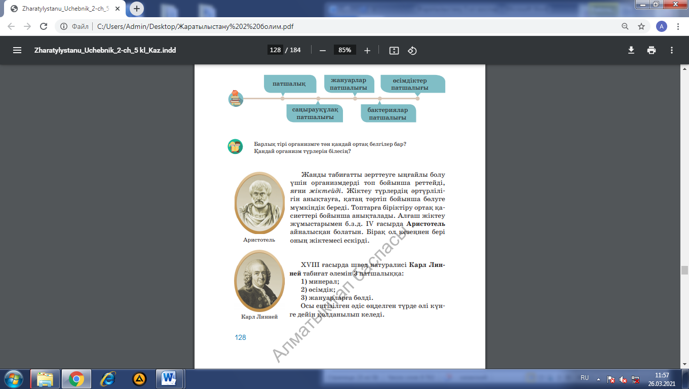  2. Ғалымдар барлық организмді қандай патшалықтарға біріктірді?  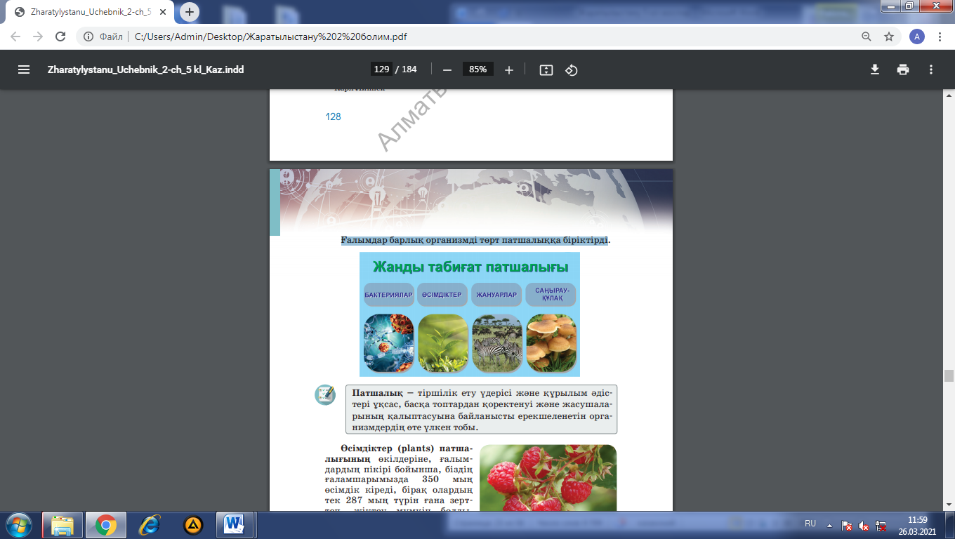  Дескриптор:  Жалпы - 3 балл.  - Тапсырманы сипаттап түсіндіреді.  - Айырмалықтарын айтып береді. |  |  |  |  |  | Оқулық, жұмыс дәптері
 | 2-тапсырма.  Оқулықта берілген тапсырмаларды орындатады,бақылайды, мысал, үлгі көрсетеді. | 1. Организмдерді не үшін жіктейді?  2. «Жанды табиғат патшалығы. Па шалыққа тән сипаттамалар» тақырыбына Венн диаграммасын толтырады.  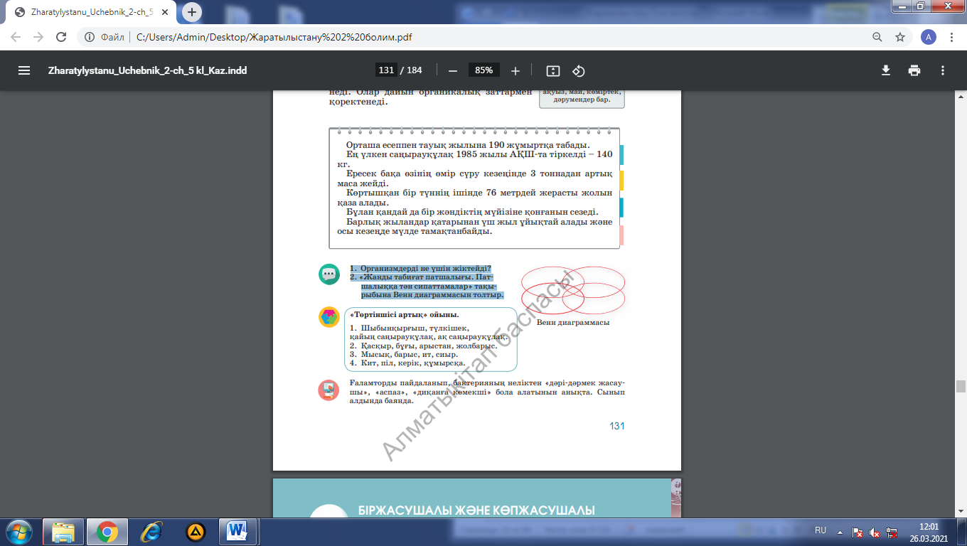  Дескриптор:  Жалпы - 4 балл.  - Венн диаграммасын толтырады. |  |  |  |  |  | ДК
 | 3тапсырма.  Оқулықта берілген тапсырмаларды орындатадыбақылайды, мысал, үлгі көрсетеді. | 1. «Төртіншісі артық» ойыны.  1) Шыбынқырғыш, түлкішек, қайың саңырауқұлақ, ақ саңырауқұлақ.  2) Қасқыр, бұғы, арыстан, жолбарыс.  3) Мысық, барыс, ит, сиыр.  4) Кит, піл, керік, құмырсқа.  2. Ғаламторды пайдаланып, бактерияның неліктен «дәрі-дәрмек жасаушы», «аспаз», «диқанға көмекші» бола алатынын анықтайды. Сынып алдында баяндайды.  Дескриптор:  Жалпы - 3 балл.  - Ойынмен жұмыс жасайды  - Баяндама дайындайы. |  |  |  |  |  | Оқулық, жұмыс дәптері
Сабақтың соңы  Ой толғаныс  Рефлексия  7 минут | «Аяқталмаған сөйлем» әдісі.  Мұғалім сабақты қорытындылау мақсатында оқушылардың сабаққа деген көзқарасын, рефлексиясын тыңдайды.  Мақсаты: Оқушы алған білімін саралай білуге дағдыланады.  Тиімділігі: Тақырып бойынша оқушылардың пікірін анықтайды. Жинақталған деректердің құнды болуын қадағалайды.  Саралау: Бұл кезеңде саралаудың «Қорытынды» тәсілі көрінеді. | Жеке жұмыс: - бүгінгі сабақта мен ... түсіндім, ... білдім, ... көзімді жеткіздім.  - бүгін сабақта қуантқаны ...  - мен өзімді ... үшін мақтар едім.  - маған ерекше ұнағаны ...  - сабақтан соң маған ... келді  - бүгін маған ... сәті түсті.  - қызықты болғаны ...  - ...қиындық тудырды.  - менің түсінгенім ...  - енді мен ... аламын. |  |  |  | Мұғалім оқушыларды «Бас бармақ» әдісі арқылы бағалайды. Жарайсың!  Жақсы!  Талпын!  Сонымен қатар 1-10 баллдық жүйе бойынша оқушылардың сабаққа қатысу белсенділігі бойынша бағаланады. |  | 

